Σύλλογος Εκπαιδευτικών Π.Ε. «Ο Παρθενώνας»
Κυκλώπων 6, 11852 Αθήνα τηλ. 6932664608 syllogosparthenonas@gmail.com www.syllogosparthenonas.gr Αθήνα, 18/10/2026

Ιστορικός περίπατος στον Ταύρο

Της προσφυγιάς, της Κατοχής και της Αντίστασης έως τον Ιανουάριο του 1945
Γνωρίζουμε και θυμόμαστε την ιστορία του τόπου μας!
Σάββατο 24 Οκτωβρίου, στις 10:30 π.μ.
Σημείο συνάντησης: Διασταύρωση Μακεδονίας και Λεωφόρου Ειρήνης (2ο Δημοτικό Σχολείο), Κάτω Ταύρος.
Καλούμε όλους και όλες τους/τις συναδέλφους και συναδέλφισσες, τους γονείς και τους μαθητές και τις μαθήτριες των σχολείων του Συλλόγου μας να συμμετάσχουν μαζικά στον ιστορικό περίπατο, να γνωρίσουμε την ιστορία της περιοχής μας και να αναδείξουμε τις μνήμες της προσφυγιάς, της Κατοχής και της Αντίστασης.
ΔΗΛΩΣΕΙΣ ΣΥΜΜΕΤΟΧΗΣ ΣΤΑ ΜΕΛΗ ΤΟΥ Δ.Σ. ΤΟΥ ΣΥΛΛΟΓΟΥ ΜΑΣ
Ή στο mail syllogosparthenonas@gmail.com

Η διαδρομή και οι στάσεις του περιπάτου

Αφετηρία – 1η στάση
Διασταύρωση Μακεδονίας και Λεωφόρου Ειρήνης (2ο Δημοτικό Σχολείο)
- Η περιοχή του Ταύρου από την Επανάσταση του 1821 έως το 1922.
- Τα Περιβόλια.
- Ο κόσμος των Περιβολίων στην Κατοχή.
- Η συνεργασία με τους κατακτητές.

2η στάση
Πλατεία Εθνικής Αντίστασης (μπροστά στο ιερό του Αγίου Γεωργίου)
- Η καταστροφή και ο ερχομός των προσφύγων.
- Τα γερμανικά παραπήγματα.
- Η ζωή στην προσφυγική συνοικία.
- Η Αντίσταση στις παράγκες

3η στάση
Απέναντι από την είσοδο των Σφαγείων, επί της οδού Πειραιώς
- Τα Δημοτικά Σφαγεία.
- Η εργασία και τα πρώτα συνδικάτα.
- Η οικονομική άνθηση της οδού Πειραιώς.
- Η επιβίωση στην Κατοχή.

4η στάση
Απέναντι από το παλιό Δημαρχείο, επί της οδού Πειραιώς (απέναντι από το Mikkel)
- Η εξέλιξη του Ταύρου από κοινότητα σε δήμο.
- Οι δήμαρχοι από το 1936 έως το 1945.
- Τα γεγονότα της Απελευθέρωσης και του Δεκέμβρη στο Δημαρχείο.
- Το Αστυνομικό Τμήμα και οι φυλακισμένοι.

5η στάση
Στο μνημείο των 11 εκτελεσμένων, επί της οδού Χαμοστέρνας
- Η περιοχή του ρέματος της Καλλιρόης.
- Οι βιοτεχνίες.
- Η γραμμή επαφής μεταξύ ΕΛΑΣ και Ταγμάτων Ασφαλείας.
- Το μπλόκο και η εκτέλεση.

6η στάση
Στην είσοδο του Γυμνασίου – Αθηνά Χατζηεσμέρ
- Η ΕΠΟΝ στον Ταύρο.
- Σύντομο βιογραφικό της Αθηνάς Χατζηεσμέρ.
- Η σύλληψη και η εκτέλεσή της.

7η στάση
Στην Παναγίτσα – Η σφαγή στην ταβέρνα του Χαλκιά
- Η ζωή στα προσφυγικά της Παναγίτσας.
- Οι εκλογές της ΠΕΑΕΑ την άνοιξη του 1944.
- Η σφαγή στην ταβέρνα του Χαλκιά.

Καταληκτική στάση – 8η στάση
Πλατεία Ηρώων Πολυτεχνείου
- Οι φυλακές Συγγρού και η ιστορία τους.
- Η μάχη κατά τις πρώτες ημέρες του Δεκέμβρη.
- Σύντομη αναφορά στις μάχες του Δεκέμβρη.
Η ΙΣΤΟΡΙΑ ΤΟΥ ΛΑΟΥ ΜΑΣ, ΟΠΛΟ ΣΤΟΥΣ ΣΗΜΕΡΙΝΟΥΣ ΑΓΩΝΕΣ!
Θα ακολουθήσουν, προαιρετικά, ερωτήσεις και συζήτηση.

Υπεύθυνος – Ξεναγός
Μιχάλης Παπανικολάου
- BA: Πάντειο Πανεπιστήμιο, Τμήμα Πολιτικής Επιστήμης και Ιστορίας, ειδίκευση στη Σύγχρονη Ιστορία (2005).
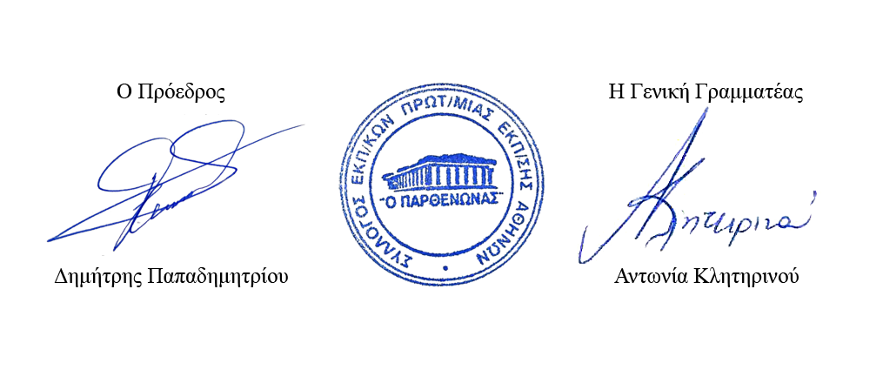
- MSc: Πανεπιστήμιο Solent (Southampton), Παγκόσμιο Εμπόριο – Ναυτιλία – Οικονομία (2023).

